Théorie 8

Propriétés des solutions

## Notion de Solution

Manuel  p.50-51

Une ________________ est un mélange homogène dans lequel on ne peut pas distinguer les substances qui le composent, même avec l’aide d’un instrument d’observation. Elle est composée d’un ou plusieurs _________________ dissous dans un ___________________.

Le ____________ est la substance présente en plus _________ quantité dans une solution.  
Le ____________ est la substance présente en plus _________ quantité dans une solution.

Une solution __________________ est une solution dans laquelle le solvant est _________.

## Solubilité

Manuel p.52

La _______________ est la quantité _________________ de soluté qu’on peut dissoudre dans un certain volume de solvant. Elle varie selon différents facteurs dont :

* Nature du soluté
* Nature du solvant
* Température
* Pression (pour les solutés gazeux)

## Concentration

Manuel p.52-54

La __________________ d’une solution correspond à la quantité de ________________ dissous par rapport à la quantité de _________________.

$$Concentration=\frac{qté de soluté}{qté de solution}$$

Les quantités de soluté et de solution peuvent être représentées par une masse ou un volume selon l’unité de mesure choisie.

**Attention !** La quantité de soluté est divisée par la **quantité totale de solution**   
et non seulement la quantité de solvant.

##### Mesure de la concentration

###### g/L

La concentration peut être la mesure de la ________ de soluté en ___ selon le ________ de solution en ___. Il s’agit de l’unité de mesure de la concentration la plus courante.

**Formule :** où :

**Attention !**   
Ne pas confondre concentration et masse volumique.

$ρ=\frac{m}{V}$ vs $C=\frac{m}{V}$  
 m et V de la même substance vs m du soluté et V de la solution

1. Calcule la concentration de sucre en g/L dans le *CocaCola* si une portion de 355 mL contient 39 g de sucre.

**Données Formule Calculs Réponse**

###### Pourcentage (%)

La concentration peut être exprimée en __________________, donc en _____________ pour _______ parties de solution. Puisqu’il s’agit d’une proportion, les quantités de soluté et solvant peuvent être des masses (m) ou des volumes (V).

**% m/m % V/V  % m/V**

$\frac{g de soluté}{100 g de solution}$ $\frac{ml de soluté}{100 ml de solution}$ $\frac{g de soluté}{100 ml de solution}$

1. Calcule la quantité d’alcool présente dans 30 mL de Bacardi Gold à 40 % V/V.

**Données Formule Calculs Réponse**

###### Parties par million (ppm)

La concentration peut être exprimée en parties par millions, c’est-à-dire le nombre de _____________ de soluté pour __________________ de particules de solution.   
Encore une fois, puisqu’il s’agit d’une proportion, les quantités de soluté et solvant peuvent être des masses (m) ou des volumes (V). Toutefois, les deux mesures doivent être dans la **même** unité de mesure.

$\frac{g de soluté}{{10}^{6} g de solution}$ $\frac{ml de soluté}{{10}^{6} ml de solution}$

Cas particuliers :

Puisque 1 kg = 106 mg Puisque ρeau= 1 g/mL

$1 ppm=\frac{1 mg}{{10}^{6} mg}=\frac{1 mg}{kg}$ $1 ppm=\frac{1 mg}{{10}^{6} mg sol. aq.}=\frac{1 mg}{{10}^{3} g }=\frac{1 mg}{{10}^{3} mL }=\frac{1 mg}{ L }$

1. La norme canadienne pour la concentration de mercure dans le poisson est de 0,5 ppm. Sachant qu’un saumon de 25 kg contient 0,13 mg de mercure, indique s’il peut être consommé.

**Données Formule Calculs Réponse**

**Rappel** : **Masse molaire moléculaire**

$n=\frac{m}{M}$ où

n : nombre de moles de substance (en mol)

m : masse de la substance (en g)

M : Masse molaire moléculaire de la substance (en g/mol) ; selon le tableau périodique

###### Concentration molaire (mol/L)

En chimie, il est plus utile de calculer la quantité des réactifs en moles. La concentration est donc le plus souvent exprimée en concentration _____________  
La concentration molaire égale au nombre de ___________ de soluté dissous dans _________ de solvant. Son unité de mesure est ___________ aussi notée _______.

**Formule :** où :

1. On dissout 25,0 g de NaHCO3 dans 350 mL de solution.   
   Calcule la concentration molaire de la solution obtenue.

**Données Formule Calculs Réponse**

1. Calcule la masse de Ca(OH)2 dissous dans 30 mL de solution si la concentration molaire est de 0,40 M.

**Données Formule Calculs Réponse**

##### Modification de la concentration d’une solution

Il est possible de modifier la concentration d’une solution de différentes façons en modifiant la proportion de soluté ou de solvant qu’elle contient. Le tableau 5.1 résume ces actions.

Tableau 5. : Modification de la concentration de soluté dans une solution

|  |  |
| --- | --- |
| Action | Conséquence sur la concentration |
| Ajout de soluté = Dissolution |  |
| Ajout de solvant = Dilution |  |
| Diminution du solvant = Évaporation |  |

#### Calcul d’un changement de concentration

**Formule :** où :

1. On ajoute 200 mL d'eau à 400 mL d'une solution de HCl concentrée à 0,6 M. Calcul. Calcule la concentration de la nouvelle solution obtenue par cette dilution.

**Données Formule Calculs Réponse**

1. Pour préparer un Cola maison, il suffit d’ajouter 50 mL de sirop concentré de cola à 1 L d’eau pétillante. Calcule la concentration de sucre en g/L dans le soda obtenu si le sirop concentré en contient 88 % m/V.

**Données Formule Calculs Réponse**

### La préparation de solutions en laboratoire

##### Par dissolution

Une solution peut être préparée à partir d’une substance pure solide que l’on dissout dans un solvant choisi.

1. Peser la masse nécessaire de la substance solide
2. Verser la substance solide dans un contenant gradué en verre (bécher, cylindre, erlenmeyer) contenant une partie du solvant et bien mélanger
3. Rincer la coupole de pesée avec le solvant et récupérer dans le contenant gradué
4. Ajouter du solvant jusqu’au volume désiré et bien mélanger
5. Décris le détail des manipulations à suivre pour préparer 500 mL de Ca(OH)2(aq) concentrés à 0,8 mol/L.

**Données Formule Calculs Réponse**

Manipulation :

##### Par dilution

Une solution peut aussi être préparée à partir d’une solution concentrée que l’on dilue en ajoutant du solvant.

1. Mesurer le volume nécessaire de la solution concentrée
2. Ajouter du solvant jusqu’au volume désiré   
   (ou mesurer le volume de solvant nécessaire et ajouter à la solution)
3. Décris précisément les manipulations à suivre pour préparer 200 mL de HCl(aq) concentrés à 0,05 mol/L à partir de 2 L de HCl concentrés à 0,25 mol/L.

**Données Formule Calculs Réponse**

Manipulation :

## Conductibilité électrique

Manuel p.55-59

La ______________________ __________________ d’une solution est sa capacité de permettre le passage du ______________________ ____________________.

Pour qu’une substance permette le passage du courant électrique, elle doit contenir des électrons ou des ions libres. Il peut s’agir d’un __________ sous forme solide ou d’un ___________________ sous forme liquide ou en solution aqueuse.

Deux facteurs influencent la conductibilité électrique d’une solution :

* La concentration
* La force de l’électrolyte

**Rappel** :

Un électrolyte ________ conduit fortement le courant, car il contient ___________ d’ions.

Un électrolyte ________ conduit fortement le courant, car il contient ___________ d’ions.

Un non-électrolyte ____ conduit ________ le courant, car il ne contient ___________ ion.

## Potentiel hydrogène (pH)

Manuel p.60-61

Le pH, ou _______________________, est une propriété qui indique l’acidité d'une solution en mesurant l’activité des ions ___________. De façon plus pratique, on définit le pH comme une indication de la concentration des ions ____________ présents dans une solution. Il peut être évalué à l’aide d’un ____________________________ ou mesuré précisément à l’aide d’un _________________________.

L’échelle de pH est une échelle ______________________, c’est-à-dire que chaque augmentation d’un point sur l’échelle de pH correspond à une diminution de la concentration d’ions H+ par un facteur de _________. La figure 5.1 montre la relation entre la concentration d’ions H+ et la valeur du pH. Les formules suivantes permettent de calculer la valeur du pH en fonction de la concentration molaire d’ions H+ et l’inverse.

$pH=-\log{[{H^{+}}_{(aq)}]}$ $[{H^{+}}_{(aq)}]=1×{10}^{-pH}$

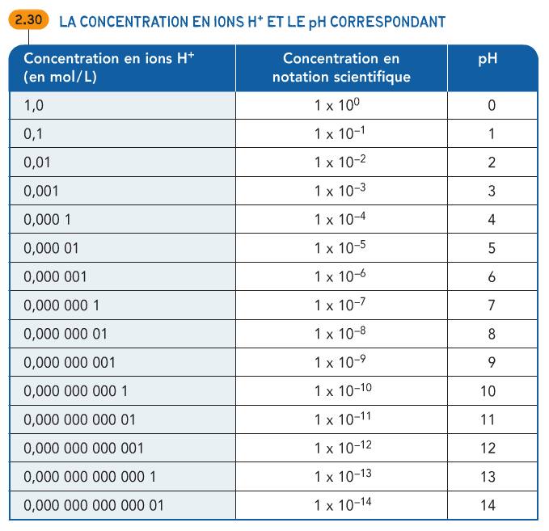

Figure 5. : pH et concentration d’ion H+ Source : Manuel   
*Observatoire l’environnement (4e secondaire)*, page 61 © ERPI, 2008.

### pOH et pH

L’eau pure contient des molécules H2O, mais aussi des ions H+ et des ions OH- en infime quantité : ___________________ (soit 1 × 10-7 mol) de chacun de ces ions dans exactement 1 litre d’eau. Ces ions sont présents, car les molécules d’eau se divisent en deux selon l’équation suivante :

$$H_{2}O ↔ {H^{+}}_{(aq)}+{{OH}^{-}}_{(aq)}$$

Selon cette séparation des molécules d’eau, la concentration d’ions H+ est ______________ __________________ à celle d’ions OH- dans toutes les solutions

$$[H^{+}]×[{OH}^{-}] = 1 x {10}^{-14}$$

 _____________

Le pOH est une mesure de la basicité (ou l’alcalinité) d'une solution. Il indique la concentration des ions ____________ présents dans une solution.

Dans une solution aqueuse, la somme du pH et du pOH est toujours de 14.

$$pH+pOH = 14$$

### Solutions neutres

Dans une solution neutre la quantité d’ions H+ est _________ à celle d’ions OH-.

Le pH et le pOH des solutions neutres est de ____________.

### Solutions acides

Dans une solution acide la quantité d’ions H+ est _________ à celle d’ions OH-. Le pH d’une solution acide est donc ____________.

1. Dilution de HCl dans l’eau  
   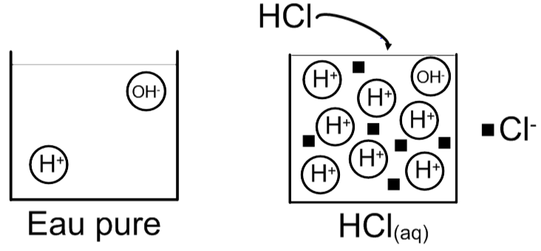

La solution est ________________

Les ions Cl- ne jouent **aucun rôle** dans l’acidité ou la basicité de la solution.

### Solutions basiques (ou alcalines)

Dans une solution basique (ou alcaline) la quantité d’ions H+ est _________ à celle d’ions OH-. Le pH d’une solution acide est donc ____________.

1. 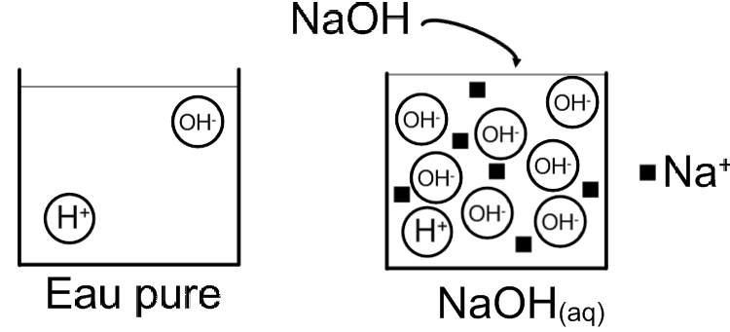 Dilution de NaOH dans l’eau

La solution est ________________ ou _____________

Les ions Na+ ne jouent **aucun rôle** dans l’acidité ou la basicité de la solution.

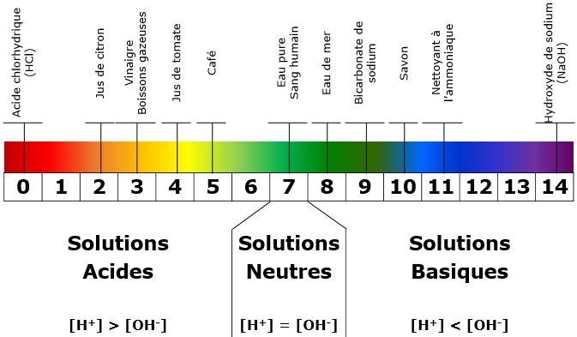

Figure 5. : Valeur de pH des solutions acides, neutres et basiques. Source : alloprof.qc.ca.

Exercices Théorie 8 – Les solutions

Utilise la méthode de balancement des charges pour justifier les ions formés.

2. Quelle unité de mesure utiliseriez-vous dans chacun des contextes suivants?

|  |  |
| --- | --- |
| **a)** La quantité d’alcool dans une bouteille de bière. |  |
| **b)** Une quantité de sel de manganèse dissoute dans l’eau. |  |
| **c)** La quantité de chlore dans le fleuve Saint-Laurent. |  |
| **d)** Une quantité de sel dissoute dans 100 g de solution. |  |

1. Dans le tableau suivant, transformez les concentrations des solutions présentées selon les unités demandées.

|  |  |  |
| --- | --- | --- |
| Solution | En g / L | En% m / V |
| 10 g / 200 ml |  |  |
| 50 g / L |  |  |
| 4 g / 100 ml |  |  |
| 180 g / 2 L |  |  |